Mẫu số 07/HĐBC-HĐND
TIỂU SỬ TÓM TẮT
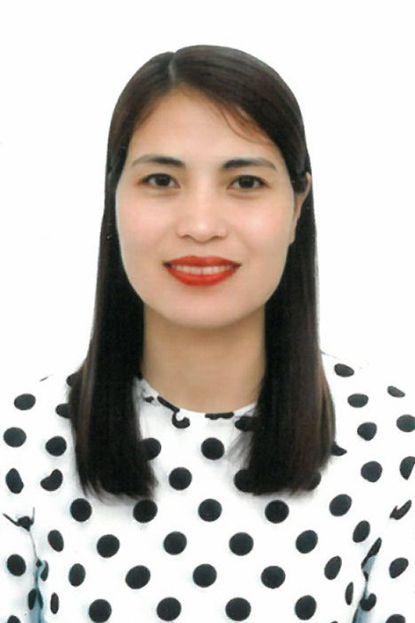
CỦA NGƯỜI ỨNG CỬ ĐẠI BIỂU HỘI ĐỒNG NHÂN DÂN
XÃ XUÂN TÍN, NHIỆM KỲ 2026 – 2031

1. Họ và tên thường dùng: HOÀNG THỊ NHUNG.
2. Họ và tên khai sinh: HOÀNG THỊ NHUNG.
Các bí danh/tên gọi khác (nếu có): Không
3. Ngày, tháng, năm sinh: 25/05/1985. 4. Giới tính:Nữ
5. Quốc tịch: Chỉ có 01 quốc tịch là quốc tịch Việt Nam và không trong thời gian thực hiện thủ tục xin gia nhập quốc tịch quốc gia khác.
6. Nơi đăng ký khai sinh: xã Thọ Thắng, huyện Thọ Xuân, tỉnh Thanh Hóa
7. Quê quán: xã Xuân Lập, tỉnh Thanh Hóa
8. Nơi đăng ký thường trú: Thôn Phú Xá 2, xã Xuân Lập, tỉnh Thanh Hóa
Nơi ở hiện nay: Như trên.
9. Dân tộc: Kinh 10. Tôn giáo: Không
11. Trình độ:
- Giáo dục phổ thông: 12/12 phổ thông.
- Chuyên môn, nghiệp vụ: Đại học, chuyên ngành: Quản lý nhà nước
- Học vị: Không Học hàm: Không
- Lý luận chính trị: Trung cấp
- Ngoại ngữ: Không
12. Nghề nghiệp hiện nay: Công chức.
13. Chức vụ trong cơ quan, tổ chức, đơn vị đang công tác: Không
14. Nơi công tác: Cơ quan Ủy ban Mặt trận Tổ quốc Việt Nam xã Xuân Tín.
15. Ngày vào Đảng: 30/07/2011.
- Ngày chính thức: 30/07/2012.
- Chức vụ trong Đảng: Không.
- Ngày ra khỏi Đảng (nếu có): Không.
Lý do ra khỏi Đảng: Không.
16. Tham gia làm thành viên của các tổ chức đoàn thể: Không.
- Tên tổ chức đoàn thể: Không.
- Chức vụ trong từng tổ chức đoàn thể: Không.
17. Tình trạng sức khỏe: Tốt
18. Các hình thức khen thưởng nhà nước đã được trao tặng: Không.
19. Các hình thức kỷ luật, xử lý vi phạm đã bị áp dụng (Đảng, chính quyền, đoàn thể): Không bị kỷ luật, không có án tích.
20. Là đại biểu Quốc hội khóa (nếu có): Không.
21. Là đại biểu Hội đồng nhân dân (nếu có): Đại biểu HĐND xã Xuân Lập nhiệm kỳ 2021-2026

TÓM TẮT QUÁ TRÌNH CÔNG TÁC

Thời gian | Công việc, chức danh, chức vụ, nơi công tác (Chính quyền, Đảng, đoàn thể)
Tháng10/2010 đến tháng 11/2015 | Văn phòng Đảng ủy xã Thọ Thắng, huyện Thọ Xuân, tỉnh Thanh Hóa.
Tháng 12/2015 đến tháng 11/2019 | Đảng uỷ viên, Chủ tịch Hội Liên hiệp Phụ nữ xã Thọ Thắng, huyện Thọ Xuân, tỉnh Thanh Hóa.
Tháng 12/2019 đến tháng 6/2025 | Đảng uỷ viên, Chủ tịch Hội Liên hiệp Phụ nữ xã Xuân Lập, huyện Thọ Xuân, tỉnh Thanh Hóa.
Tháng 7/2025 đến nay | Chuyên Viên Ủy ban Mặt trận Tổ quốc Việt Nam xã Xuân Tín, tỉnh Thanh Hóa.

